Sezione “V. Vallerani” del Fermano
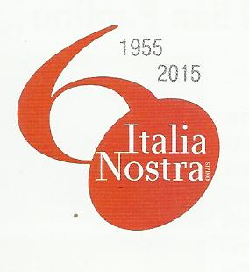

Associazione nazionale per la tutela del patrimonio storico, artistico e naturale della Nazione

SEDE: via Migliorati, 2 (palazzo Paccaroni) - 63900 FERMO

Tel. & Fax 0734 228628 - 348 8163918
fermo@italianostra.org - http://italianostra.fermo.fm

COMUNICATO STAMPA Fermo, 26 agosto 2015

INCONTRO LETTERARIO NELLA SEDE DI ITALIA NOSTRA

Venerdì 28 agosto alle ore 18:00 presso la sede di Italia Nostra in via Migliorati, 2 a Fermo, si terrà il primo di un ciclo di incontri letterari dedicati alla presentazione di libri, nello storico, prestigioso cortile del Palazzo Paccaroni.
Venerdì l’incontro sarà dedicato alla presentazione del libro di GIANNI CISBANI
"Camminando per Fermo - Frammenti di scrittura e disegni", Edizioni del Vicolo Lungo - Grafiche Fioroni.

Anna Rita Principi, consigliere di Italia Nostra, dialogherà con l'autore, associato di Italia Nostra.

"Grandi nomi della letteratura e della politica (di ieri), scrittori noti, altri meno (alcuni addirittura ignoti), con le loro prose e i loro versi su Fermo, si alternano nelle pagine affollate da disegni, che cercano di entrare in sintonia con quegli scritti, per un ulteriore omaggio alla città e al paesaggio oltre i suoi confini".

Un lavoro pregevole e profondo, un'opera originale, un modo per ... girovagare a Fermo.

L'iniziativa, che rientra nelle celebrazioni per il 60° anniversario dell'Associazione ambientalista, gode del sostegno della Fondazione Cassa di Risparmio di Fermo.

L'ingresso è libero e aperto a tutti gli interessati.

